**Kypr 2025**

**Zahraniční stáž na slunném ostrově**

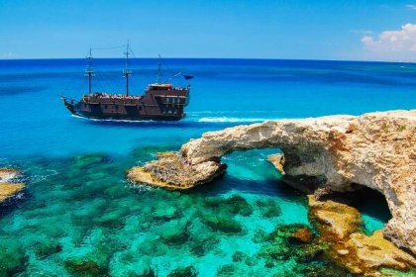

**Délka zahraniční praxe:**

* 3 měsíce - min. délka stáže (začátek června do cca 10. září)
* možnost zajištění stáže na delší dobu

**Pracovní pozice:**

* číšník / servírka
* barman / barmanka
* pokojská

**Ubytování zajištěno:**

* v blízkosti hotelu (pokud je ubytování dál, bývají k dispozici kola)

**Strava zajištěna:**

* celodenní strava (snídaně, obědy, večeře – také ve dnech volna)

**Pracovní doba:**

* 9 hodin denně (včetně 1hod. přestávky), 1 volný den v týdnu

**Plat:**  **800-900 EUR** měsíčně – podle odborných zkušeností

**Požadavky:**

* anglický jazyk – komunikativní zalost

**Doprava:**

- letenky (tam i zpět) hrazeny studentem

- doptava z/na letiště Larnaka hrazena studentem

**Kontakt: Anna Kozáková - tel: 00420/723 114 710**

**- e-mail:** [**kozakovaa@seznam.cz**](mailto:kozakovaa@seznam.cz)